Doctor Who, literatura y arte

Análisis intertextual

de una obra audiovisual

Eva Cases Cases

NIUB: 20071601

Intertextualitat i Audiovisual

**SUMARIO**

¿Qué es Doctor Who? …………………………… 2

Análisis ………………………………………………… 3

Conclusión …………………………………………… 9

Bibliografía ………………………………………… 10

**¿Qué es Doctor Who?**

La serie original en la que se basa el *reboot* de 2005 se creó en 1963, como se explica en la película [An Adventure in Time and Space](https://www.dailymotion.com/video/x1wfmek) (que no existiría sin el *reboot*), y posee el mismo título que su sucesora. Mis intenciones en este trabajo son las de analizar cómo Doctor Who y la literatura y pintura europeos interactúan, pues he encontrado que la serie está repleta de referencias a estos dos tópicos.

Pero… ¿Quién es el Doctor? ¿Doctor quién?

El Doctor es un señor del tiempo, una raza extraterrestre de un planeta llamado Gallifrey que fue destruido en algún momento de la línea temporal; nunca se dice su nombre real, aunque hay al menos un personaje además de sí mismo que lo conoce. El Doctor se dedica a viajar por el espacio y el tiempo en su TARDIS (*Time And Relative Dimensions In Space)* acompañado por una o varias personas (conocidos como *companions*), de modo que la cantidad de aventuras que los personajes viven es infinita y muy variada, luchando contra enemigos alienígenas y robots como pueden ser los dalek o los cybermen; sin embargo, ¿por qué cada Doctor tiene una cara (actor) diferente? Resulta que los señores del tiempo tienen la capacidad de regenerar sus células de forma que su cuerpo y aspecto entero cambian, liberando gran cantidad de energía en el proceso. O lo que es lo mismo, permiten a la cadena cambiar de actores cuando su contrato acaba, dar más diversidad a la serie y ofrecer nuevos enfoques a los espectadores, sometiéndoles a cambios constantes.

*Doctor Who* es una serie que nos permite visitar diferentes momentos del tiempo y lugares del universo, planteando pintorescas situaciones en las que pasado, presente y futuro pueden acabar colapsando en un mismo punto. Esto nos confiere una perspectiva muy interesante que contrasta la forma en la que varias personas pueden interpretar un mismo concepto, pues en algunos capítulos podemos ver a autores y artistas como Dickens, Shakespeare, Agatha Christie, Van Gogh, etc., sin embargo, las referencias a obras de arte y literatura suelen pasar desapercibidas cuando el capítulo no se centra enteramente en referenciar una o varias de ellas, como en el caso de *Robot of Sherwood* (en alusión a Robin Hood), pues la mayoría están altamente asimiladas por los espectadores y son completamente naturales.

**Análisis**

Es obvio que una serie en la que se tratan viajes en el tiempo siempre va a estar repleta de referencias a textos literarios y obras del pasado y, desde sus inicios, Doctor Who ha estado repleto de ellas. Dejando a un lado la máquina del tiempo empleada, la TARDIS, que está basada en una mezcla de La Máquina del Tiempo, de Herbert George Wells, y El Anacronópete, de Enrique Gaspar, Doctor Who cuenta con un sinfín de referencias a obras de la literatura, el arte, el cine y la televisión europeos.

Para poder ejemplificar algunas de las relaciones intertextuales que contiene la serie, he seleccionado un capítulo en concreto (6x13). En él, solo en el primer minuto, podemos ver más de una referencia a la literatura, comenzando por una imagen que podría relacionarse al género *steampunk* y, más concretamente, a las novelas de Julio Verne:

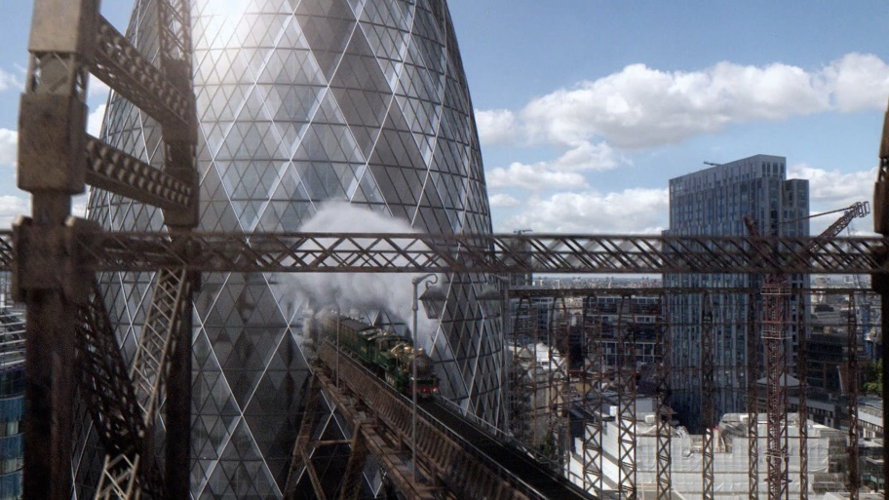

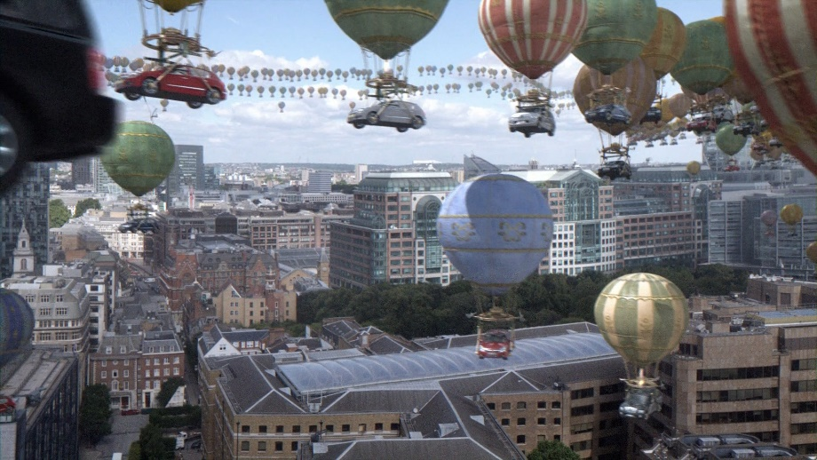

Como se puede ver en esta primera escena, tenemos un edificio moderno (de nuestro presente) que suele usarse en muchas producciones como un edificio futurista, que es atravesado por un tren de vapor, mientras el cielo está repleto de globos aerostáticos y coches voladores (que cuelgan de globos, pero son diferentes). Aunque la interacción entre Doctor Who y las novelas de Verne son sutiles (por ejemplo, el interior de la TARDIS puede recordarnos vagamente a la imagen mental que tenemos del Nautilus, sobre todo la del 8th Doctor, el último antes del *reboot*), vienen produciéndose desde los inicios de la serie en 1963 y, de hecho, la propia serie, en su versión antigua, incluye varias apariciones de Verne viajando con el Doctor e inspirándose en sus aventuras para escribir sus novelas. En este caso concreto para el 6x13, podemos ver que Doctor Who interactúa consigo misma (en sus diferentes versiones y formatos, ya que la TARDIS de 8th también es mencionada por River Song —un personaje importante y peculiar— en el videojuego, posterior al *reboot*), además de con textos externos.

Se puede pensar que es normal que un capítulo de una serie interactúe con otros capítulos de la serie, es cierto, ¿pero que haga referencia a precuelas, videojuegos, audiolibros, capítulos especiales, sketches y a veces incluso a sus propias entrevistas? Pocas series se atreven a asumir que sus fans han sido lo suficientemente fieles a ellas como para investigar y explorar las diferentes narrativas e interactuar directamente con ellas en consecuencia.

Así pues, Doctor Who rescata en este capítulo algo tan innato a la historia como son los dinosaurios, que a la vez continúa siendo una referencia a las novelas de Verne (Viaje al centro de la Tierra). Además, del mismo modo que el capítulo *The Doctor, the Widow and the Wardrobe* es un claro guiño a la novela *The Lion, the Witch and the Wardrobe*, de C.S. Lewis —ya no solo por el título, si no por varias escenas del episodio—, la serie también nos lleva hasta *A Christmas Carol*, de Charles Dickens —pues podemos ver que en este capítulo está siendo entrevistado por dos periodistas de la BBC y haciendo referencia a esta obra—, que, por si fuera poco, fue el título del especial de Navidad de la sexta temporada de la serie y se entrelazó con esta obra en profundidad, con referencias mucho más consolidadas. Además, Dickens ya apareció con 9th Doctor en *The Unquiet Dead* —un capítulo con una historia de fantasmas, que es de lo que Dickens dice que irá su especial de navidad.

En *The Wedding of River Song*, también vemos a un centurión romano en un carro tirado por caballos, un quiosco de noticias hablando sobre la Guerra de las Dos Rosas, a Winston Churchill como emperador del Sacro Imperio Romano, que tiene el Palacio de Buckingham como mansión personal y ha estado bailando con Cleopatra —que puede llevar a los fans a recordar que River Song se hizo pasar por ella para engañar a todo un destacamento romano en Stonehenge y que tanto la propia arqueóloga como el Doctor tuvieron un romance con ella—; pero lo importante en esta escena es que Churchill hace referencia a otra pieza de la cultura inglesa, más concretamente a una canción de cuna “tick, tock, goes the clock”, que ha sido adaptada por los guionistas de esta serie para crear una [versión](https://www.youtube.com/watch?v=-0UKbSRuZJg&t=31s&ab_channel=TheDanni0608) muy adecuada a la trama y que contiene spoilers si no se ha visto la s6 entera, pues solo se van usando pequeños fragmentos de la canción a lo largo de la temporada.

Del mismo modo y volviendo al tren de la primera imagen, podemos ver cierto parecido entre este y uno de los trenes más famosos de la literatura de misterio. Y es que, aunque muchos puedan pensar que se trata “sólo” de un tren cualquiera, quienes han visto *The Unicorn and the Wasp* (4x07) y conocido las interacciones previas del doctor y Agatha Christie, podrán entender el pequeño guiño que la serie hace en esta escena, rememorando al Orient Express. Del mismo modo, este no es el único momento en el que veremos un tren que nos lleve hasta la obra de la autora, pues en *Mummy on the Orient Express* (8x08) podemos ver claramente que el tren espacial en el que tienen lugar varios asesinatos misteriosos que el Doctor habrá de resolver comparte nombre con el transporte de Agatha Christie.

Otra de las referencias que se pueden apreciar en la serie (y sobre todo en este capítulo) es el claro parecido entre El Silencio (unos aliens afiliados a una orden *religiosa*) y El Grito, de Edvard Munch. Del mismo modo, las manos de estas criaturas también podrían transportarnos al propio E.T. El guionista principal durante estas temporadas, Moffat, reconoció haberse inspirado en el arte de Munch para crear el concepto visual del Silencio, por lo que, en este caso, la alusión a las obras es una de las más conocidas y obvias a simple vista.

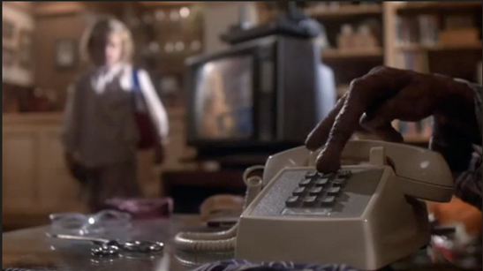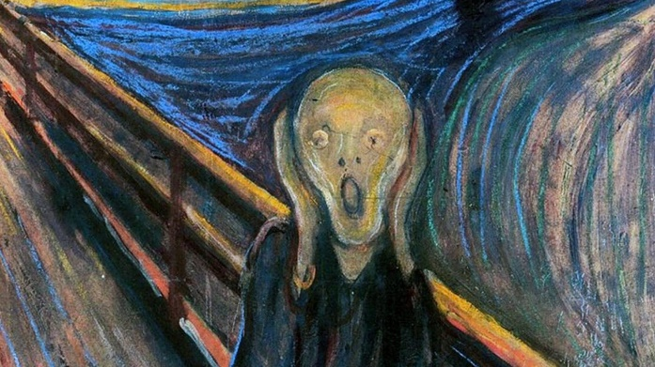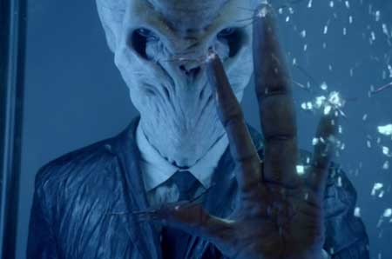

E.T. The Silence El Grito

También hay otras referencias, como la de E.T. a la cultura popular, como son el ajedrez vivo al que juegan el Doctor y un miembro del Silencio (se podría relacionar con el ajedrez mágico de Harry Potter), o las catacumbas de los monjes sin cabeza, donde además del parecido a Indiana Jones, el Doctor dice la frase “I hate rats”, mientras lleva un sombrero parecido al del personaje (por no hablar de que la propia arqueóloga, River Song, es toda una referencia al propio Jones), o Amy presentándose ante Churchill con la línea “Pond, Amelia Pond”, cuando él le pregunta quién es, haciendo referencia a James Bond. Asimismo, hay diversas referencias a la historia de la humanidad como la botella de vino que Napoleón le *lanzó* al Doctor, la presencia de Churchill y Dickens, el traje de astronauta del Apollo 11, el sombrero y peinado vikingos de Gantok, el carro romano, la propia apariencia y decoración del interior de Buckingham Palace…

Otra de las referencias que podemos apreciar al principio del capítulo vuelve a mezclar un texto histórico y literario antiguo con un capítulo anterior de la propia serie, siendo en este caso una alusión a la Caja de Pandora. Anteriormente en la serie ya se había hecho un uso de esta historia, por lo que, cuando en el 6x13 no la mencionan, pero sí nos muestran al Doctor abriendo la caja que contiene la cabeza de Dorium, no es extraño que más de una persona relacione esa escena con el mito y con el arco anterior de la serie. Y es que, al abrir la caja con la cabeza, el Doctor aprende cuál es *la pregunta que nunca debe ser respondida* y con ello desencadena una serie de sucesos que estarán cerca de acabar con el universo; que es muy parecido al momento en el que Pandora dejó escapar todos los males al mundo. Así pues, como en la Caja de Pandora solo quedó la Esperanza, algo muy recurrente para el 11th Doctor (quien abre la caja con la cabeza) es la sensación de esperanza que produce en sus *companions* siempre que están en problemas.

En *The Wedding of River Song*, también podemos observar que en la oficina-tren de Amy algunas zonas de la pared están llenas de dibujos. Todos estos dibujos interactúan con textos de capítulos anteriores, pues contienen ilustraciones que hacen referencia a aventuras que Amy y el Doctor han vivido a lo largo del espacio-tiempo desde que están juntos (ángeles que se convierten en estatuas al mirarlos, *daleks*, *cybermen*, piratas, un minotauro o la caja de Pandora mencionada anteriormente). Sin embargo, lo que me gustaría destacar de estos dibujos no es su relación intertextual con arcos anteriores, si no con una trama concreta que hace mención a un famoso pintor y sus obras:

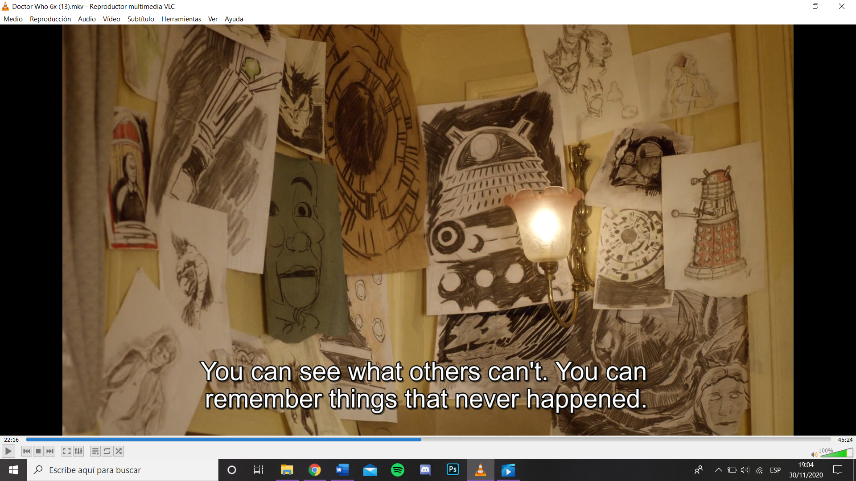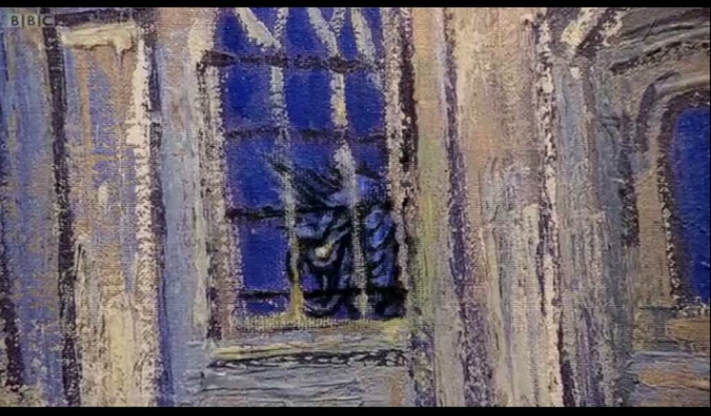

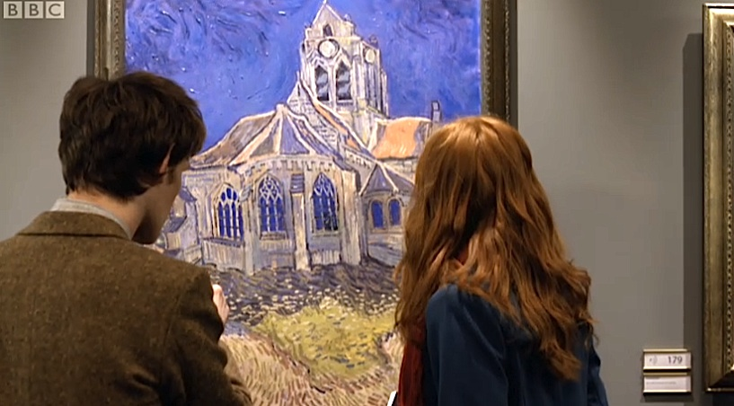

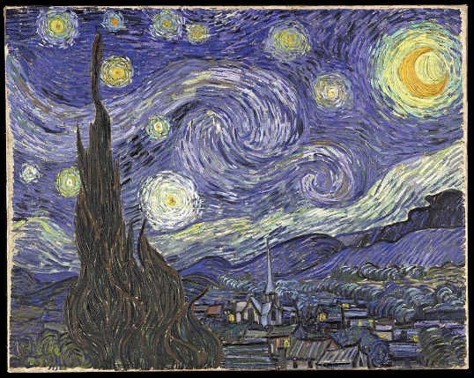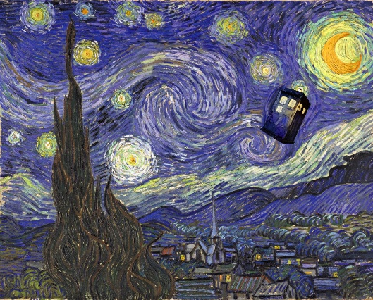

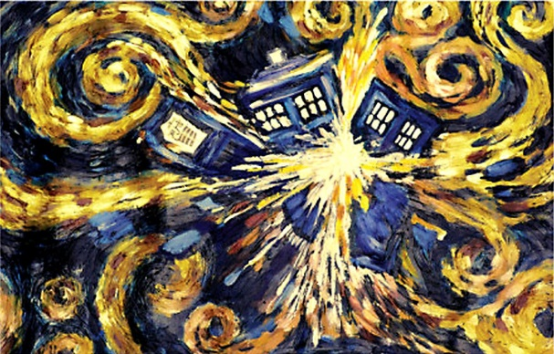

Los guionistas de Doctor Who dedicaron todo un capítulo a Vincent Van Gogh y, tras ver cómo incorporaron el arte de Vincent a la serie en más de una ocasión (el dibujo, la pintura central y la de la iglesia, y la TARDIS explotando son de capítulos diferentes) es inevitable pensar que el azul, con el que están sombreados algunos de los dibujos de Amelia, puede deberse a algo más que una referencia al color de la máquina del tiempo.

Por si fuera poco, Doctor Who no solo se inspira en pintura y literatura, si no que es la fuente de inspiración para muchas obras de nuestro presente. Por poner algunos ejemplos rápidos, autores de renombre como Christopher Paulini (El Legado) y Rick Riordan (Percy Jackson y los dioses del Olimpo) han hecho amplias referencias y menciones en sus novelas al universo *whovian*. En el caso de Rick, Percy es un gran fan de Doctor Who y lo menciona repetidas veces a lo largo de la saga, del mismo modo que su famosa y característica pasión por la comida azul está claramente inspirada en el color de la TARDIS; el mismo autor también usó la serie para inspirar algunas escenas de otras de sus novelas, como el momento en el que Sadie Kane creó un *shabti* que gritaba “*exterminate*” cual *dalek*; o cuando una de las criaturas del Laberinto en Las Pruebas de Apolo estaba claramente inspirado en el aspecto y funcionamiento que tienen los *cybermen*.

Del mismo modo, no puedo dejar de mencionar a grandes editoriales de cómics como DC, Marvel y Disney, que llevan usando referencias a la serie desde hace años, llegando incluso a hacer *crossovers* entre los Doctores y personajes como, por ejemplo, Batman. También podemos ver que esto sucede en muchas series y programas de televisión, habiendo incluso sketches basados en la presencia de actores concretos en la serie, como es el caso de [este](https://www.youtube.com/watch?v=WxB1gB6K-2A&t=19s&ab_channel=BBC) sketch de *Comic Relief*, protagonizado por Catherine Tate (quien hace de Donna Noble, una *companion* del Doctor) y David Tenant (The 10th Doctor). Asimismo, es importante destacar que, nuevamente, Doctor Who tiró de su costumbre de usar referencias literarias para incluir a Shakespeare como forma de diálogo entre los actores, los personajes y el programa y la serie, por no hablar de las claras referencias a la serie en sí (la muñeca de Rose, el uso del nombre en sí, el destornillador, la mención del título de la serie, etc.).

**Conclusiones**

Como he intentado exponer, Doctor Who es una serie que se nutre del uso de un sinfín de referencias en un capítulo tras otro. Su diálogo intertextual no se limita a rescatar tramas de capítulos anteriores y revisitarlas, inspirarse en obras y autores en un solo momento o para algo concreto, si no que toda la esencia del *reboot* se basa en la capacidad de los autores para explotar una y otra vez los arcos y recursos que ya han salido o que planean que salgan más adelante.

El caso más obvio de este suceso podría ser el del Orient Express, por ejemplo, ya que el capítulo dedicado a Agatha Christie se encuentra en la temporada 4, el tren que he mencionado nos lleva a recordar la novela de la autora se encuentra en la temporada 6 y el tren espacial que evocará de forma clara y directa a la novela, está en la temporada 8.

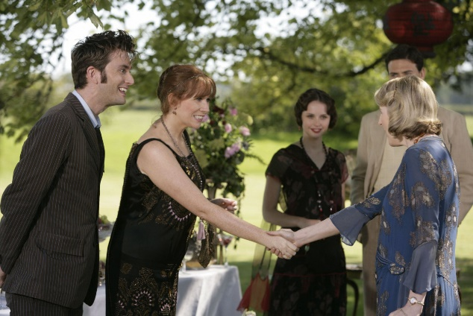

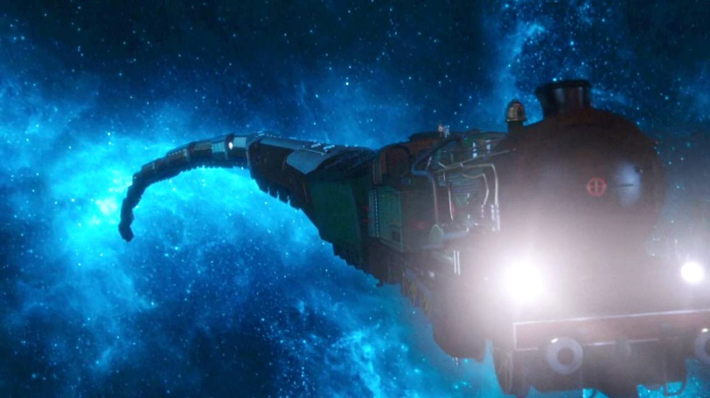

Así pues, solo me queda destacar la constante forma en la que los autores de la serie hacen *spoilers* a los fans, sin que estos se den cuenta. Cómo van metiendo referencias a futuros capítulos de los que ellos no saben nada todavía, solo para deleitarse en su inconsciencia, mientras explotan grandes obras del arte y literatura europeos de forma insaciable y recurrente. Si bien podría hacerse todo un ensayo analizando las referencias totales que un único capítulo de la serie hace a otros textos y cómo los creadores hacen interactuar la serie con el mundo y sociedad actuales de forma tan natural que muchas veces la sutileza empleada hace que muchos detalles se pasen por alto, confío en haber sido capaz de reflejar una mínima parte de todas las obras que son necesarias para construir Doctor Who y cómo Doctor Who ha sido empleada para construir personajes y escenarios más allá de su propio universo.

**Bibliografía**

BBC América. *Anglophenia* [en línea]. Estados Unidos: 2017. 'Doctor Who': 10 Things You May Not Know About 'The Wedding Of River Song'. [Consulta 29 de noviembre de 2020]. Disponible en <<https://www.bbcamerica.com/blogs/doctor-who-10-things-you-may-not-know-about-the-wedding-of-river-song--18545>>

BBC. (22 de marzo de 2007). David Tennant is Catherine Tate's new English teacher! | Comic Relief - BBC. [Archivo de vídeo]. Recuperado de <<https://www.youtube.com/watch?v=WxB1gB6K-2A&t=19s&ab_channel=BBC>>

Paolini, Christopher. *Brisngr*. España: Rocabolsillo, 2011. ISBN 9788492833498.

Riordan, Rick. *El laberinto en llamas.* España: Montena, 2020. ISBN 9788490439494.

Riordan, Rick. *La sombra de la serpiente*. España: Montena, 2012. ISBN 9788484418900.

Riordan, Rick. *Percy Jackson y el ladrón del rayo.* España: Salamandra Ediciones, 2005. ISBN 9788415470304.

TARDIS fandom comunity. *Cultural references to the Doctor Who universe* [en línea]. [Consulta: 1 de diciembre de 2020]. Disponible en <<https://tardis.fandom.com/wiki/Cultural_references_to_the_Doctor_Who_universe>>

TheDanni0608. (25 de septiembre de 2011). Tick Tock Goes The Clock- River/The Doctor. [Archivo de vídeo]. Recuperado de <<https://www.youtube.com/watch?v=-0UKbSRuZJg&ab_channel=TheDanni0608>>

**Capítulos de la serie a los que he hecho alusión o necesitado:**

1x03 – The Unquiet Dead

3x02 – The Shakespeare Code

3x10 – Blink

4x07 – The Unicorn and the Wasp

4x08 – Silence in the Library

4x09 – Forest of the Dead

5x10 – Vincent and The Doctor

5x12 – The Pandorica Opens

5x13 – The Big Bang

6x00 – A Christmas Carol

6x08 – Let’s Kill Hitler

6x09 – Night of Terrors

6x10 – The Girl Who Waited

6x11 – The God Complex

6x12 – Closing Time

6x13 – The Wedding of River Song

7x00 – The Doctor, the Widow and the Wardrobe

7x13 – The Name of the Doctor

8x03 – Robot of Sherwood

8x08 – Mummy in the Orient Express